Câu **1**: [NB]

Bạn hãy chọn đáp án đúng.  
Cho tam giác A B C , mỗi cạnh có độ dài 5 c m . Chu vi của tam giác A B C là:

A. 15cm

B. 10cm C. 20cm D. 30cm

Lời giải:

**Bước 1:**

**Lí thuyết :**  
Chu vi hình tam giác bằng tổng độ dài ba cạnh trong tam giác đó.  
  
Tính tổng độ dài các cạnh nhưng tam giác có 3 cạnh bằng nhau nên có thể lấy số đo 1 cạnh nhân 3 .  
Chu vi hình tam giác A B C là :  
5 + 5 + 5 = 15 ( c m ) hay 5 × 3 = 15 ( c m )  
**Đáp án:**15 c m

Câu **2**: [NB]

Bạn hãy điền số thích hợp vào ô trống.  
Tam giác A B C có độ dài ba cạnh đều bằng 8 c m . Chu vi tam giác A B C là [[24]] c m .

Lời giải:

**Bước 1:**

**Lý thuyết:**Chu vi tam giác bằng tổng độ dài các cạnh của tam giác đó.  
  
Vì tam giác A B C có ba cạnh bằng nhau và cùng bằng 8 c m nên chu vi tam giác A B C là: 8 + 8 + 8 = 8 × 3 = 24 ( c m )  
**Đáp án:**24

Câu **3**: [NB]

Bạn hãy điền số thích hợp vào ô trống.  
Chu vi của tam giác có 3 cạnh bằng nhau là 99 c m . Hỏi độ dài một cạnh của tam giác đó bằng bao nhiêu xăng-ti-mét?  
Trả lời: [[33]] c m .

Lời giải:

**Bước 1:**

**Lý thuyết:**  
Tổng độ dài các cạnh của hình tam giác là chu vi hình đó.  
  
Độ dài một cạnh của tam giác đó là:  
99 : 3 = 33 ( c m )  
Vậy số cần điền vào ô trống là 33 .  
**Đáp án:**  
33

Câu **4**: [NB]

Bạn hãy chọn đáp án đúng.  
Tam giác ABC có ba cạnh bằng nhau và chu vi là 18 c m . Độ dài mỗi cạnh của tam giác ABC bằng bao nhiêu?

A. AB=BC=7cm; AC=4cm B. AB=5cm; BC=6cm; AC=7cm

C. AB=BC=AC=6cm

D. AB=BC=AC=7cm

Lời giải:

**Bước 1:**

**Lý thuyết:**  
Chu vi hình tam giác bằng tổng độ dài các cạnh của tam giác.  
  
Chu vi tam giác ABC là: A B + B C + A C = a + a + a = a × 3  
Mà chu vi tam giác ABC là 18 c m nên a × 3 = 18  
a = 18 : 3 = 6 ( c m )  
Vậy độ dài 3 cạnh của tam giác ABC là A B = B C = A C = 6 c m .  
**Đáp án:**A B = B C = A C = 6 c m

Câu **5**: [NB]

Bạn hãy điền số thích hợp vào chỗ trống.  
Cho tam giác A B C có độ dài 3 cạnh bằng nhau và cùng bằng 9 c m , chu vi tam giác A B C là [[27]] c m .

Lời giải:

**Bước 1:**

**Lý thuyết:**Chu vi tam giác bằng tổng độ dài các cạnh của tam giác đó.  
  
Chu vi tam giác A B C là: 9 + 9 + 9 = 9 × 3 = 27 ( c m )  
**Đáp án: 27**

Câu **6**: [NB]

Bạn hãy điền số thích hợp vào ô trống.  
Cho tam giác A B C biết A C = 23 m , B C = 14 m , A B = 10 m . Chu vi tam giác A B C là [[47]] m .

Lời giải:

**Bước 1:**

**Lý thuyết:**  
Chu vi hình tam giác bằng tổng độ dài ba cạnh trong tam giác đó.  
  
Chu vi tam giác A B C là: 23 + 14 + 10 = 47 ( m )  
**Đáp án:**47

Câu **7**: [NB]

Độ dài đường gấp khúc A B C D là bao nhiêu?  
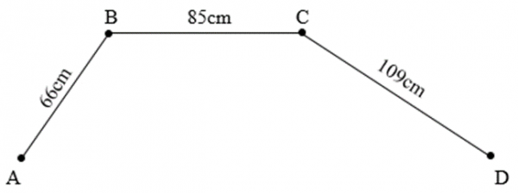

A. 260cm

B. 250cm C. 240cm D. 230cm

Lời giải:

**Bước 1:**

**Lý thuyết:**Độ dài đường gấp khúc là tổng độ dài các đoạn thẳng tạo nên đường gấp khúc đó.  
Độ dài đường gấp khúc A B C D là: 66 + 85 + 109 = 260 ( c m ) .  
**Đáp số:**260 c m

Câu **8**: [NB]

Trong các hình sau, hình nào có chu vi là 100 c m ?

A. Hình A

B. Hình C

C. Hình B

Lời giải:

**Bước 1:**

**Lý thuyết:**Tổng độ dài các cạnh của hình tam giác (hình tứ giác) là chu vi của hình đó.  
Chu vi hình A là: 3 + 4 + 5 = 12 ( d m ) = 120 ( c m ) .  
Chu vi hình B là: 5 + 25 + 26 + 46 = 102 ( c m )  
Chu vi hình C là: 5 + 23 + 26 + 46 = 100 ( c m )  
**Đáp án:**Hình C .

Câu **9**: [NB]

Hãy chọn các đáp án đúng.  
Tìm chu vi hình tứ giác M N P Q có độ dài các cạnh là: 20 c m , 4 d m , 5 d m , 30 c m .

A. 14dm

B. 14cm

C. 140cm

D. 140dm

Lời giải:

**Bước 1:**

**Lý thuyết:**Tổng độ dài các cạnh của hình tam giác (hình tứ giác) là chu vi của hình đó.  
20 c m = 2 d m , 30 c m = 3 d m .  
Chu vi hình tứ giác M N P Q là: 2 + 4 + 5 + 3 = 14 ( d m ) = 140 ( c m ) .  
**Đáp số:**14 d m hoặc 140 c m

Câu **10**: [NB]

Chọn đáp án đúng điền vào chỗ trống:  
Độ dài đường gấp khúc A B C D là [[11cm]].  
Kết quả khi so sánh chu vi tứ giác A B C D với độ dài đường gấp khúc A B C D :  
Chu vi tứ giác A B C D [[>]] độ dài đường gấp khúc A B C D .

Lời giải:

**Bước 1:**

**Lý thuyết:**  
Chu vi hình tứ giác bằng tổng độ dài bốn cạnh trong tứ giác  
Độ dài đường gấp khúc bằng tổng độ dài các đoạn thẳng trong đường gấp khúc đó.  
  
Độ dài đường gấp khúc A B C D là:  
A B + B C + C D = 4 + 2 + 5 = 11 ( c m )  
Chu vi tứ giác A B C D là:  
A B + B C + C D + D A = 4 + 2 + 5 + 6 = 17 ( c m ) .  
Do 17 c m > 11 c m nên chu vi tứ giác A B C D lớn hơn độ dài đường gấp khúc A B C D  
**Đáp án:**11 ; >

Câu **11**: [NB]

Bạn hãy chọn đáp án đúng để điền vào ô trống.  
Một đoạn dây thép được uốn thành một hình tam giác (như hình vẽ dưới đây).  
Độ dài đoạn dây thép đó là [[24]]cm.  
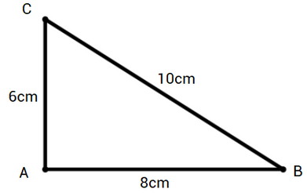 .

Lời giải:

**Bước 1:**

**Lý thuyết:**  
Chu vi hình tam giác bằng tổng độ dài ba cạnh trong tam giác đó  
  
Chu vi hình tam giác A B C là: 8 + 6 + 10 = 24 ( c m )  
Vậy độ dài đoạn dây thép là 24 c m .  
**Đán án**:  
Độ dài đoạn dây thép là 24 c m .

Câu **12**: [NB]

Bạn hãy điền số thích hợp vào ô trống.  
Rô-bốt đã cắt được miếng bìa hình tứ giác với các kích thước như hình dưới đây:  
Chu vi của miếng bìa hình tứ giác là [[28]] c m .

Lời giải:

**Bước 1:**

**Lý thuyết:**  
Chu vi một hình tứ giác bằng tổng độ dài các cạnh của hình đó.  
  
Chu vi của miếng bìa hình tứ giác là:  
6 + 4 + 10 + 8 = 28 ( c m )  
**Đáp án:**28

Câu **13**: [NB]

Bạn hãy chọn đáp án đúng.  
Cho tam giác A B C biết độ dài cạnh A B = 113 c m , B C = 179 c m , A C = 182 c m . Khi đó, chu vi tam giác A B C là  
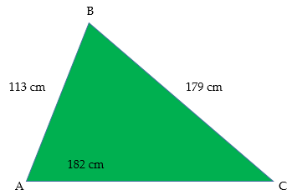

A. 292cm B. 361cm C. 447cm

D. 474cm

Lời giải:

**Bước 1:**

**Lý thuyết:**Chu vi hình tam giác bằng tổng độ dài các cạnh của hình đó.  
  
Chu vi hình tam giác A B C là:  
A B + B C + C A = 113 + 179 + 182 = 292 + 182 = 474 ( c m )  
**Đáp án:**  
474 c m

Câu **14**: [NB]

Bạn hãy chọn đáp án đúng.  
Cho tam giác có ba cạnh đều bằng 7 c m . Chu vi của tam giác đã cho là bao nhiêu?

A. 21cm

B. 28cm C. 35cm D. 42cm

Lời giải:

**Bước 1:**

**Lý thuyết:**  
Muốn tìm chu vi của một tam giác, ta cộng độ dài ba cạnh của tam giác với nhau.  
  
Chu vi của tam giác đã cho là:  
7 + 7 + 7 = 7 × 3 = 21 (cm)  
**Đáp án:**21 c m

Câu **15**: [NB]

Bạn hãy điền số thích hợp vào chỗ trống.  
Cho tam giác A B C có độ dài ba cạnh đều bằng 6 c m . Hỏi chu vi tam giác A B C là bao nhiêu?  
Trả lời: Chu vi tam giác A B C là:  [[18]] c m

Lời giải:

**Bước 1:**

**Lý thuyết:**  
Chu vi tam giác bằng tổng độ dài các cạnh của tam giác.  
  
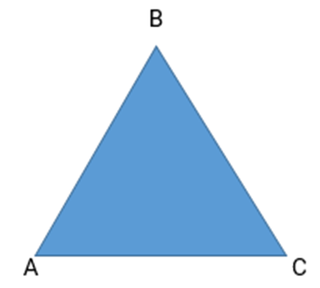  
Áp dụng lý thuyết trên ta có:  vì tam giác A B C có 3 cạnh bằng nhau và cùng bằng 6 c m nên chu vi tam giác A B C là:  
6 + 6 + 6 = 6 × 3 = 18 ( c m )  
**Đáp án:**18

Câu **16**: [NB]

Bạn hãy điền số thích hợp vào ô trống.  
Cho hình dưới đây:  
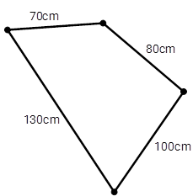  
Chu vi của tứ giác trên là [[380]] c m .

Lời giải:

**Bước 1:**

**Lý thuyết:**  
Chu vi của hình tứ giác bằng tổng độ dài các cạnh của hình đó.  
  
Chu vi của tứ giác là:  
130 + 100 + 70 + 80 = 230 + 70 + 80 = 380 ( c m ) .  
Vậy số cần điền vào ô trống là 380 .  
**Đáp án:**  
380

Câu **17**: [NB]

Bạn hãy điền số thích hợp vào ô trống.  
Cho tam giác như hình bên dưới, biết chu vi của tam giác đã cho là 27 c m .  
Độ dài mỗi cạnh của tam giác đã cho là a = [[9]] c m .

Lời giải:

**Bước 1:**

**Lý thuyết:**  
Muốn tính chu vi tam giác, ta lấy tổng độ dài ba cạnh của tam giác đó.  
  
Vì tam giác đã cho có độ dài các cạnh trên hình là a , nên chu vi của tam giác đó là: a + a + a = a × 3 .  
Theo đề bài, tam giác đã cho có chu vi là 27 c m , do đó độ dài mỗi cạnh của tam giác là: a = 27 : 3 = 9 ( c m ) .  
Vậy độ dài mỗi cạnh của tam giác đã cho là 9 c m .  
**Đáp án:**  
9

Câu **18**: [NB]

Bạn hãy điền số thích hợp vào ô trống.  
Cho một tam giác có ba cạnh bằng nhau và cùng bằng 2 c m . Chu vi của tam giác đó là [[6]] c m .

Lời giải:

**Bước 1:**

**Lý thuyết:**  
Chu vi hình tam giác, hình tứ giác.  
  
Chu vi của tam giác đó là: 2 + 2 + 2 = 2 × 3 = 6 ( c m )  
Vậy chu vi của tam giác đó là 6 c m .  
**Đáp án:**  
6

Câu **19**: [NB]

Bạn hãy điền số thích hợp vào ô trống.  
Cho hình tứ giác A B C D biết độ dài mỗi cạnh của hình đó đều bằng 5 c m .  
Vậy chu vi của hình tứ giác đó là [[20]] xăng-ti-mét.

Lời giải:

**Bước 1:**

**Lý thuyết:**  
Chu vi hình tứ giác bằng tổng độ dài các cạnh của hình đó.  
  
Chu vi của tứ giác đó là: 5 + 5 + 5 + 5 = 5 × 4 = 20 ( c m )  
Vậy chu vi của hình tứ giác đó là 20 c m .  
**Đáp án:**  
20

Câu **20**: [NB]

Bạn hãy điền số thích hợp vào ô trống.  
Cho độ dài ba cạnh của hình tam giác là: 4 c m ; 3 c m ; 5 c m . Chu vi hình tam giác đó là [[12]] c m .

Lời giải:

**Bước 1:**

**Lí thuyết:**  
Tổng độ dài các cạnh của hình tam giác, hình tứ giác là chu vi của hình đó.  
  
Chu vi hình tam giác đó là:  
4 + 3 + 5 = 12 ( c m )  
**Đáp án:**12 .

Câu **21**: [NB]

Bạn hãy điền số thích hợp vào ô trống.  
Uốn vừa hết sợi dây đồng dài 20 c m thành một hình tam giác. Vậy hình tam giác đó có chu vi là [[20]] c m .

Lời giải:

**Bước 1:**

**Lí thuyết:**  
Tổng độ dài các cạnh của hình tam giác, hình tứ giác là chu vi của hình đó.  
  
Chiều dài của sợi dây đồng uốn thành hình tam giác chính là chu vi của hình tam giác đó. Mà sợi dây đồng dài 20 c m nên hình tam giác đó có chu vi là 20 c m .  
**Đáp án:**20 .

Câu **22**: [NB]

Bạn hãy chọn đáp án đúng.  
Chu vi của hình tam giác, hình tứ giác là gì?

A. Tổng độ dài các cạnh của hình tam giác, hình tứ giác đó.

B. Tích độ dài các cạnh của hình tam giác, hình tứ giác đó.

Lời giải:

**Bước 1:**

**Lí thuyết:**  
Tổng độ dài các cạnh của hình tam giác, hình tứ giác là chu vi của hình đó.  
  
Tổng độ dài các cạnh của hình tam giác, hình tứ giác là chu vi của hình đó.  
**Đáp án:**Tổng độ dài các cạnh của hình tam giác, hình tứ giác đó.

Câu **23**: [NB]

Bạn hãy chọn đáp án đúng.  
Cho hình vẽ sau:  
Hình tam giác trên có chu vi là bao nhiêu?

A. 15cm

B. 16cm

C. 17cm D. 18cm

Lời giải:

**Bước 1:**

**Lí thuyết:**  
Tổng độ dài các cạnh của hình tam giác, hình tứ giác là chu vi của hình đó.  
  
Chu vi hình tam giác đã cho là:  
3 + 6 + 7 = 16 ( c m )  
**Đáp án:**16 c m

Câu **24**: [NB]

Bạn hãy chọn đáp án đúng.  
Cho các hình sau:  
Hình tam giác nào có chu vi bằng 116 c m ?

A. Hình màu vàng

B. Hình màu xanh

Lời giải:

**Bước 1:**

**Lí thuyết:**  
Tổng độ dài các cạnh của hình tam giác, hình tứ giác là chu vi của hình đó.  
  
Chu vi hình tam giác màu vàng là:  
28 + 55 + 40 = 123 ( c m )  
Chu vi hình tam giác màu xanh là:  
31 + 34 + 51 = 116 ( c m )  
Vậy hình tam giác màu xanh có chu vi bằng 116 c m .  
**Đáp án:**Hình màu xanh.

Câu **25**: [NB]

Bạn hãy điền số thích hợp vào ô trống.  
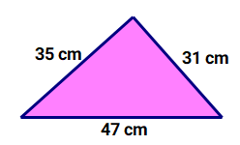  
Chu vi của hình tam giác trên là [[113]] c m .

Lời giải:

**Bước 1:**

**Lí thuyết:**Chu vi hình tam giác, hình tứ giác.  
  
Chu vi của hình tam giác trên là:  
35 c m + 31 c m + 47 c m = 113 c m  
**Đáp án:**113 .

Câu **26**: [NB]

Bạn hãy điền số thích hợp vào ô trống.  
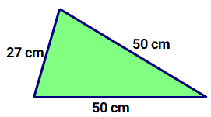  
Chu vi của hình tam giác trên là [[127]] c m .

Lời giải:

**Bước 1:**

**Lí thuyết:**Chu vi hình tam giác, hình tứ giác.  
  
Chu vi của hình tam giác trên là:  
27 c m + 50 c m + 50 c m = 127 c m  
**Đáp án:**127 .

Câu **27**: [NB]

Bạn hãy chọn đáp án thích hợp điền vào chỗ trống.  
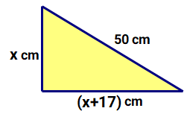  
Nếu x = 26 thì chu vi của hình tam giác trên là [[119cm]].

Lời giải:

**Bước 1:**

**Lí thuyết:**Chu vi hình tam giác, hình tứ giác.  
  
Nếu x = 26 thì độ dài ba cạnh của tam giác lần lượt là 26 c m ; 43 c m ; 50 c m .  
Chu vi của hình tam giác đã cho là:  
26 c m + 43 c m + 50 c m = 119 c m  
**Đáp án:**119 c m .

Câu **28**: [NB]

Bạn hãy chọn đáp án đúng.  
Cho hình tam giác có độ dài các cạnh lần lượt là x ; x + 12 ; x + 22 . Biết x là một số tự nhiên bé hơn 30 . Hỏi chu vi lớn nhất của hình tam giác đó bằng bao nhiêu?

A. 119 B. 122 C. 120

D. 121

Lời giải:

**Bước 1:**

**Lí thuyết:**Chu vi hình tam giác, hình tứ giác.  
  
Chu vi của hình tam giác đã cho là:  
x + x + 12 + x + 22 = 3 × x + 34  
Để chu vi lớn nhất thì x phải lớn nhất.  
Mà x là số tự nhiên bé hơn 30 nên x có giá trị lớn nhất bằng 29 .  
Vậy chu vi lớn nhất của hình tam giác đó là 3 × 29 + 34 = 121 .  
**Đáp án:**121 .

Câu **29**: [NB]

Bạn hãy chọn đáp án đúng.  
Cho hình tam giác có độ dài các cạnh lần lượt là x ; x + 17 ; x + 24 . Biết x là một số tự nhiên bé hơn 27 . Hỏi chu vi lớn nhất của hình tam giác đó bằng bao nhiêu?

A. 119

B. 118 C. 120 D. 121

Lời giải:

**Bước 1:**

**Lí thuyết:**Chu vi hình tam giác, hình tứ giác.  
  
Chu vi của hình tam giác đã cho là:  
x + x + 17 + x + 24 = 3 × x + 41  
Để chu vi lớn nhất thì x phải lớn nhất.  
Mà x là số tự nhiên bé hơn 27 nên x có giá trị lớn nhất bằng 26 .  
Vậy chu vi lớn nhất của hình tam giác đó là 3 × 26 + 41 = 119 .  
**Đáp án:**119 .